Efectele activităţilor umane asupra mediului şi calitatea vieţii
Omul afectează mediul prin activitatea sa. Afectând mediul se afectează şi calitatea vieţii într-un anumit spaţiu geografic.
Intervenţia omului asupra mediului se poate denumi Hazard.
Hazardul este un fenomen accidental care are efecte negative. Cel mai cunoscut hazard creat de om este poluarea. Aceasta poate afecta toate geosferele Terrei : Litosfera, Atmosfera, Hidrosfera, Biosfera , Pedosfera.
Mediul natural a fost transformat prin:
- construirea de noi aşezări
- amenajarea de drumuri
- cultivarea terenului
- intensificarea activităţilor oamenilor (poluare, exploatarea resurselor, agricultura intensivă, turismul)
Calitatea mediului şi calitatea vieţii sunt foarte importante şi sunt legate între ele.
Satisfacerea nevoilor prezentului fără a compromite posibilitatea generaţiilor viitoare să-şi satisfacă propriile nevoi se numeşte Dezvoltare Durabilă (Sustenabilă )
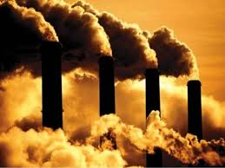
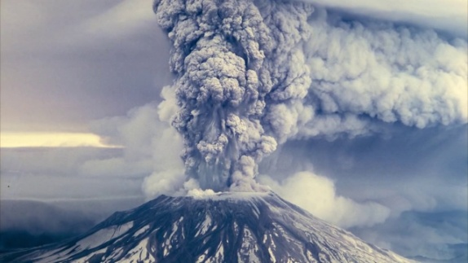
Poluarea - se produce prin pătrunderea în mediul natural a unor poluanţi naturali sau artificiali.

Poluare Artificială
Poluare Naturală

Dezvoltarea industriei a extins poluarea . Cantitatea de deşeuri şi noxele sunt tot mai mari. Cele mai afectate sunt : China, India, Estul-Europei şi Africa.
Exploatarea neraţională a resurselor
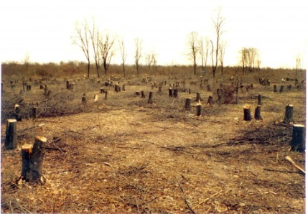
– prin folosirea intensă a resurselor naturale neregenerabile (petrol, gaze naturale, cărbuni )
Defrişarea Pădurilor
- prin defrişare (tăierea pădurilor )
- prin păşunat excesiv
Această exploatare neraţională duce la degradarea terenurilor.

Agricultura intensivă – duce la poluarea solului şi a apei prin utilizarea de îngrăşăminte şi pesticide.

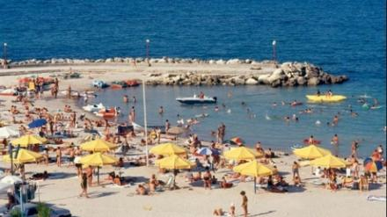
Activitatea turistică – prin numărul mare de turişti poate avea un impact negativ asupra mediului.
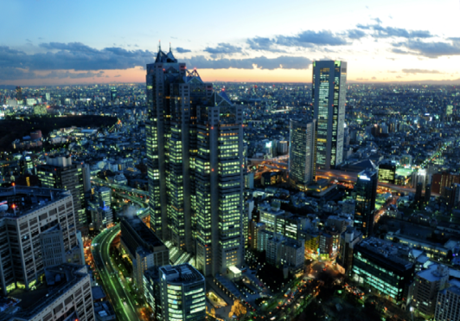
Urbanizarea – este extinderea oraşelor. Acest lucru dezechilibrează mediul înconjurător prin numeroasele activităţi economice – fabrici care poluează

